Додаток 55

до Положення про навчально-методичне забезпечення освітнього процесу у Національному університеті оборони України

(пункт 3.3.3)

**ВИМОГИ**

**до дистанційних курсів, що використовуються в освітньому процесі Національного університету оборони України**

# 1. Загальні вимоги до дистанційних курсів (для платформи дистанційного навчання MOODLE)

Формат дистанційних курсів, які використовуються для курсів підвищення кваліфікації, рекомендовано визначати – “Формат плитками”. Для налаштування даного формату необхідно в курсі перейти: Налаштування – Формат курсу – Формат плитками.

Варіант реалізації інтерфейсу головної сторінки дистанційного курсу зображено на рис.1.

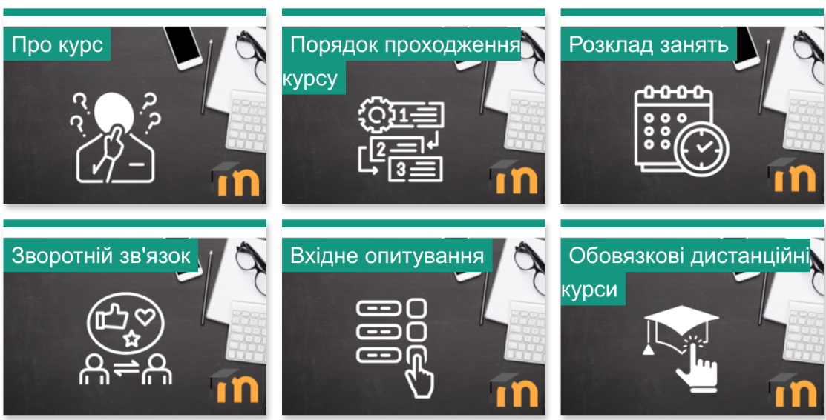

Рис. 1. Варіант реалізації інтерфейсу головної сторінки дистанційного курсу

Дистанційні курси повинні містити такі навчально-методичні та інформаційно-довідкові матеріали:

**2. Загальний інформаційний блок**

Загальний інформаційний блок включає:

оголошення;

загальна інформація про дистанційний курс (рис.2);

Продовження додатку 55

стислий опис та політика курсу, порядок проходження курсу, розподіл по навчальним групам;

розклад занять (посилання на розклад занять);

методичні рекомендації щодо роботи з курсом (методичні рекомендації для підготовки до занять;

методичні рекомендації для самостійної роботи;

методичні рекомендації щодо виконання завдань (п. 2.1);

шкали та критерії оцінювання проходження курсу (п. 2.2);

глосарій (термінологічний словник);

перелік рекомендованих друкованих та електронних джерел;

сілабус навчальної дисципліни (план-програма курсу);

вхідний контроль (вхідне опитування);

зворотній зв’язок (інформація про викладачів, т’юторів, засоби та порядок комунікації з ними).

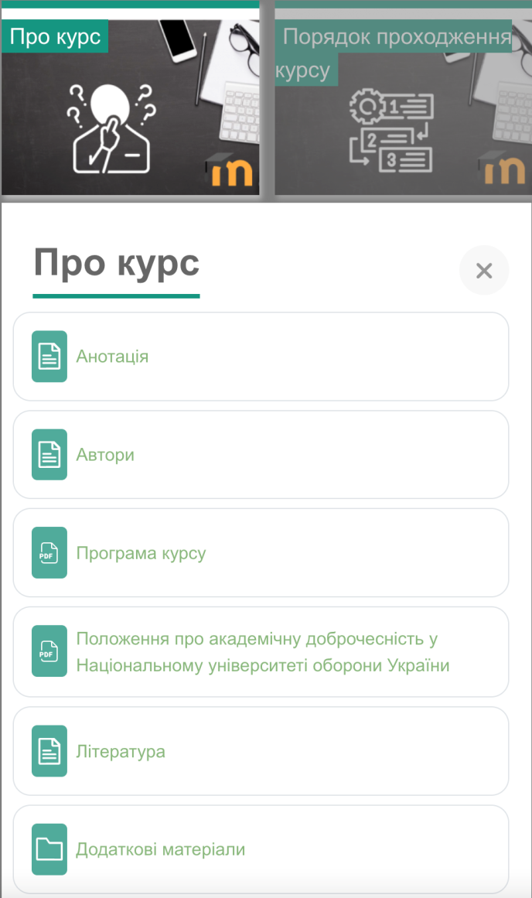

Рис. 2. Варіант представлення інформації про курс

Продовження додатку 55

**2.1. Методичні рекомендації щодо виконання завдань** *(варіант)*

**Завдання для підготовки до практичного заняття**

**1. Технічні вимоги.**

Для відпрацювання практичного заняття Вам потрібен комп’ютер з під’єднанням до мережі Інтернет.

**2. Підготовка до заняття.**

Для підготовки до заняття використовуйте матеріали, які викладені у попередньому груповому занятті. Матеріали структуровані та розкривають усі питання, які виносяться на практичне заняття. За необхідності використовуйте пошукові системи у мережі Інтернет для отримання додаткової інформації з необхідного питання. У разі виникнення труднощів звертайтесь за допомогою до Вашого т'ютора.

**3. Порядок проведення заняття**

Для відпрацювання практичного заняття Вам надається час відповідно до розкладу занять. Заняття проводиться в асинхронному режимі, матеріали та завдання викладені у відповідному розділі курсу на платформі.

Обирайте зручний для Вас темп роботи, терміни надання результатів Вашої роботи зазначені. Результат Вашої роботи надсилайте на перевірку за допомогою елементу “Завдання”. Статус завдання надається, оцінки Ви можете переглянути у Журналі оцінок.

Керівники занять слідкують за активністю здобувачів освіти на платформі та знаходяться на зв’язку у готовності надати необхідну консультативну допомогу. Використовуйте для спілкування та обговорення чат, форум курсу, електронну пошту, месенджери або мобільний зв’язок.

Після виконання завдань цього практичного заняття натисніть кнопку “Здати роботу” на надішліть повідомлення з посиланням на Ваш курс.

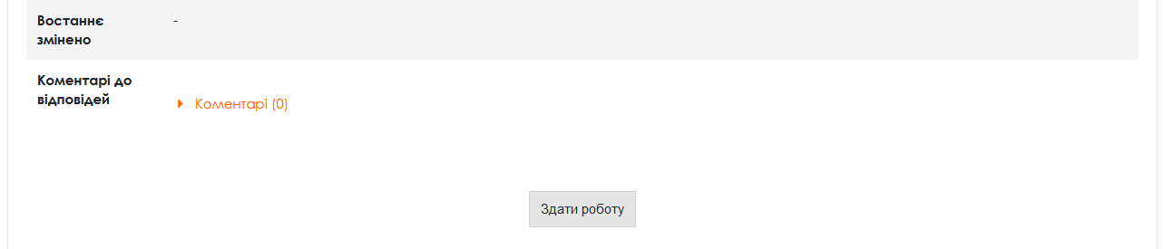

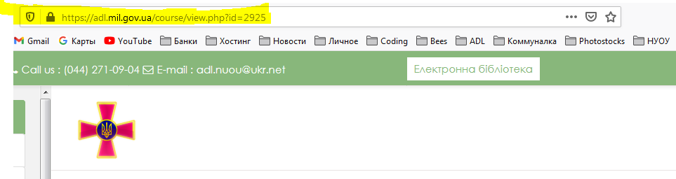

Продовження додатку 55

Кожне завдання в рамках практичного заняття _.__ буде оцінено в балах відповідно до наступного розподілу:

1.  **0,2 бала** ‑ Створити вид діяльності H5P із типом контенту “Інтерактивна книга (Interactive Book)”.

2.  **0,2 бала ‑** Встановити прохідний бал – 2 бали.

3.  **0,3 бала ‑** Встановити обкладинку “Інтерактивної книги”.

**Зробити наступне наповнення контенту “Інтерактивна книга”:**

4.  **0,9 бала ‑** Не менш ніж 2 сторінки із 1-2 розділами в кожній сторінці (назви сторінок та розділів довільна). Розділи мають відображатися у навігаційному меню “Інтерактивної книги”.

**Приклад**

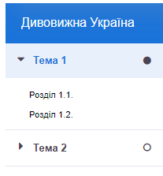

5.  **0,4 бала ‑** Додати контент “Презентація (Course Presentation)”. Задати назву “Презентації” для відображення на сторінці. Створити не менше 2-х слайдів з наступним наповненням: картинка, текст, відео, гіперпосилання на зовнішній ресурс.

**Приклад**

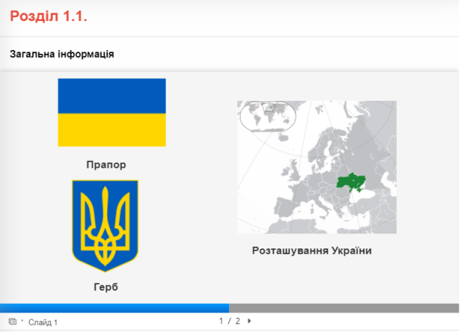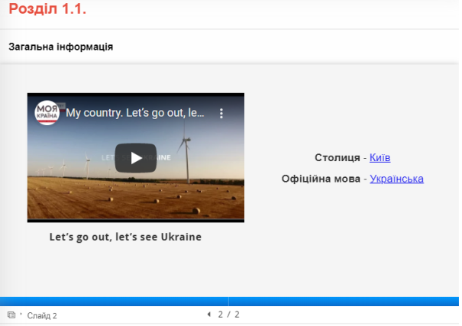

6. **0,4 бала ‑** Додати контент “Зображення (Image)”. Задати назву “Зображення” для відображення на сторінці. Зробити опис “Зображення” текстовою інформацією.

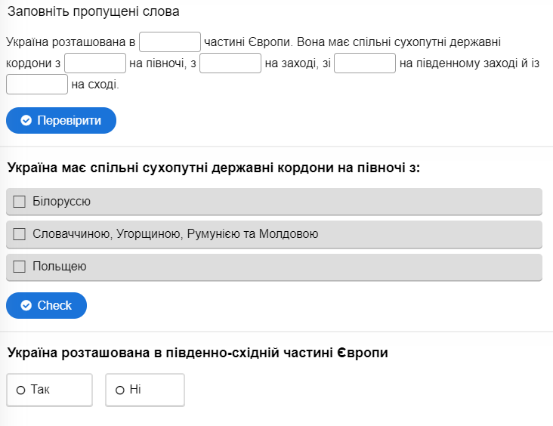Продовження додатку 55

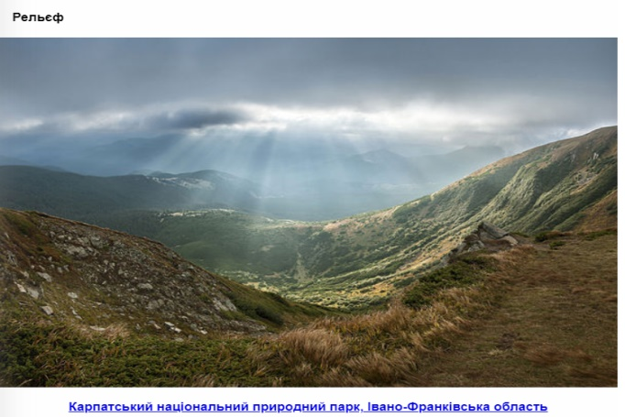**Приклад**

7.  **0,7 бала ‑** Додати контент “Відео (Video)”. Задати назву “Відео” для відображення на сторінці. Зробити опис “Відео” текстовою інформацією.

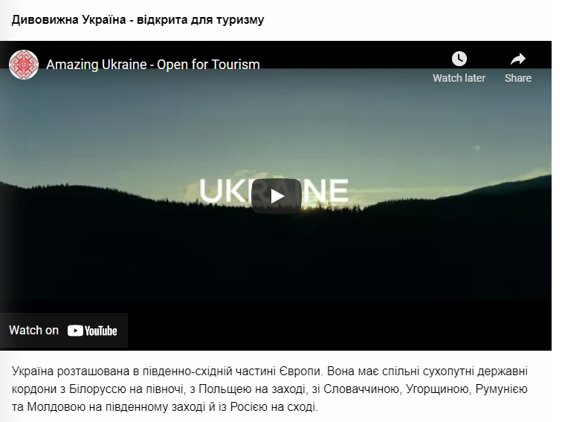**Приклад**

Додати по одному питанню наступних типів:

8.  **1,3 бала ‑** “Заповніть пропуски (Fill in the blanks)”,

9.  **1,0 бал ‑** “Множинний вибір (Multiple Choice)”,

10. **0,4 бала ‑** “Вірно / Невірно (True / False)”.

**Приклад**

Продовження додатку 55

11.  **0,4 бала ‑** Додати інформацію в “Інтерактивній книзі” про авторів та ліцензійну інформацію. Зробити цю інформацію видимою при перегляді “Інтерактивної книги”.

<https://adl.mil.gov.ua/pluginfile.php/172507/mod_hvp/content/775/videos/sources-605649b699ef8.mp4>

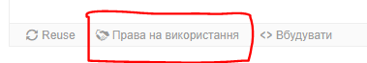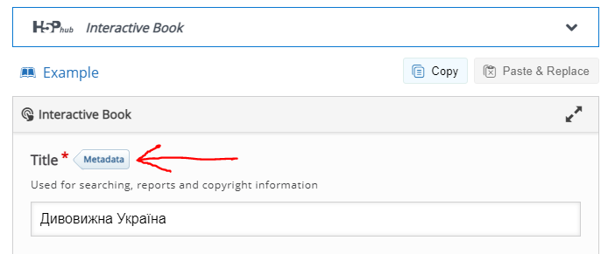

12. **0,8 бала ‑** Зробити копію Вашої “Інтерактивної книги” і розмістити її у Вашому курсі але у іншому форматі (якщо Ви створювали “Інтерактивну книгу” використовуючи H5P плагін, то копію розмістити використовуючи інтегрований H5P. Або, якщо Ви створювали “Інтерактивну книгу” використовуючи інтегрований H5P, то копію розмістити використовуючи H5P плагін)

<https://adl.mil.gov.ua/pluginfile.php/172507/mod_hvp/content/775/videos/sources-605649709db9b.mp4>

**Приклад результату виконання завдання 12:**

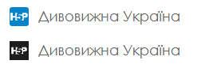

Оцінка в балах за ПЗ _.__ буде складатись із суми балів за окремі завдання та може мати максимальне значення 7 (0.2 + 0.2 + 0.3 + 0.9 + 0.4 + 0.4 + 0.7 + 1.3 + 1.0 + 0.4 + 0.4 + 0.8 = 7).

Після завершення заняття, будь ласка, пройдіть опитування щодо Ваших вражень, будемо Вам вдячні за критичні зауваження, побажання та рекомендації, які допоможуть удосконалити курс та зробити його ефективнішим та цікавішим.

**2.2. Шкали та критерії оцінювання проходження курсу** *(варіант)*

[**Критерії успішного завершення курсу**](https://adl.mil.gov.ua/mod/page/view.php?id=40361)

Оцінювання результатів навчання виконується у відповідності до вимог наказу Міністерства оборони України від 15.02.2024 року № 120 “Про затвердження Положення про особливості організації освітнього процесу у вищих військових навчальних закладах Міністерства оборони України, військових навчальних

Продовження додатку 55

підрозділах закладів вищої освіти, закладах фахової передвищої військової освіти” і складається із суми балів, отриманих за виконання індивідуальних завдань та контрольних заходів, передбачених робочою програмою курсу за 100-бальною та національною шкалою, і становить: 90–100 балів, за національною шкалою – “відмінно”; 80–89 балів – “дуже добре”; 65–79 балів – “добре”; 55–64 бали – “задовільно”; 50–54 бали – “достатньо”; 1–49 балів – “незадовільно” – з можливістю повторного складання.

Оцінюванню підлягають:

обов’язкові дистанційні курси “Чи буде це працювати онлайн?”, “Так, це справді працює в режимі онлайн”;

9 практичних занять;

семінарське заняття;

диференційований залік.

Таблиця

Розподіл балів, які отримують здобувачі освіти

|  |  |  |  |  |  |  |  |  |  |  |  |  |  |
| --- | --- | --- | --- | --- | --- | --- | --- | --- | --- | --- | --- | --- | --- |
| Поточне оцінювання та самостійна робота | | | | | | | | | | | | ДЗ | Сума |
| К1 | К2 | С 1.6 | ПЗ 2.2 | ПЗ 2.4 | ПЗ 2.6 | ПЗ 2.8 | ПЗ 2.10 | ПЗ 2.12 | ПЗ 2.14 | ПЗ 2.16 | ПЗ 2.18 |
| 3 | 3 | 11 | 7 | 4 | 4 | 5 | 5 | 7 | 7 | 7 | 7 | 30 | 100 |

де К1 – дистанційний курс “Чи буде це працювати онлайн?”;

К2 – дистанційний курс “Так, це справді працює в режимі онлайн”;

С – семінарське заняття;

ПЗ – практичне заняття;

ДЗ – диференційований залік.

Для допуску до складання диференційованого заліку необхідно накопичити не менше 50 балів.

Загальна кількість балів за кожен вид навчальної діяльності складається з сумарної кількості балів, отриманих за кожне із виконаних завдань.

Оцінювання двох дистанційних курсів (К1 та К2) здійснюватиметься у відповідності до підсумкового результату:

60-74% – 1 бал;

75-87% – 2 бали;

88-100% – 3 бали.

Оцінка за семінарське заняття складатиметься з оцінки за есе (7 балів) та оцінки участі у семінарі (4 бали). Есе має відповідати вимогам щодо підготовки та оформлення письмових робіт за навчальними дисциплінами в університеті та Положення про академічну доброчесність у Національному університеті оборони України. У разі виявлення ознак плагіату есе не оцінюватиметься та оцінка за участь у семінарі виставляється 0 балів. Позитивна оцінка за участь у семінарі виставляється

Продовження додатку 55

у разі успішного написання есе. Якщо з об’єктивних причин не буде можливості взяти участь у семінарі, то оцінка за семінар складатиметься лише з оцінки за есе.

Практичні заняття оцінюватимуться з розрахунку 7, 5 або 4 бали максимуму за заняття відповідно до таблиці.

На диференційованому заліку можливо максимально здобути 30 балів. Він складатиметься з трьох питань (одне теоретичне та два практичних), за кожне з яких можливо здобути 10 балів. Залік відбуватиметься шляхом співбесіди дистанційно з

використанням відеозв’язку системи відеоконференцій з демонстрацією екрану слухача.

Відповідно до умов максимальна кількість балів за результатами оцінювання успішності проходження курсу складає 100 балів. Мінімальна кількість для успішного завершення навчання – 50 балів.

**Терміни виконання завдань**

Дистанційні курси “Чи буде це працювати онлайн?”, “Так, це справді працює в режимі онлайн” до “___” ________ 20__ року.

Есе – до “___” _________ 20__ року.

Практичні заняття – до початку наступного групового заняття.

В разі неможливості виконання завдань у встановлені терміни з поважних причин необхідно повідомити своєму викладачу про це.

**3. Навчальний блок (модуль)**

Навчальний блок (модуль) – це структурований по темах (модулях) навчальний матеріал з контрольними питаннями, адаптований до самостійного вивчення з посиланнями на терміни з глосарію.

Навчальніматеріали можуть супроводжуватися:

відео- та аудіозаписами, мультимедійними презентаціями відповідно до педагогічного сценарію дистанційного курсу;

планами проведення занять, завданнями для занять та методичними рекомендаціями щодо їх виконання. За необхідності навчальний матеріал може супроводжуватись поясненнями щодо порядку проведення занять в онлайн (оффлайн) режимі;

форумом для дискусій (за необхідності) в асинхронному режимі та описом порядку їх проведення. Рекомендовановключати теми дискусій в асинхронному режимі за допомогою форумів або в синхронному режимі за допомогою засобів відео-зв’язку, чатів, та опис порядку їх проведення;

матеріалами та завданнями для самостійного опрацювання;

тестами (питаннями) для самоконтролю;

Продовження додатку 55

опитуванням після заняття (теми, модуля) для отримання зворотного зв’язку

від слухачів;

описом порядку проведення підсумкового контролю, питаннями для підготовки;

комп’ютерним підсумковим тестуванням (контрольний захід за допомогою відео-зв’язку) або у разі доцільності – контрольними завданнями з можливістю їх відправки та перевірки через платформу дистанційного навчання згідно педагогічного сценарію дистанційного курсу (рис. 3).

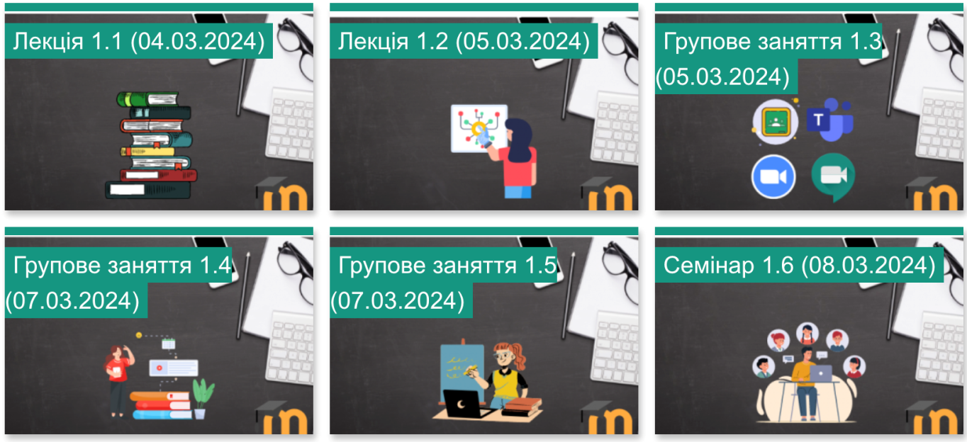

Рис. 3. Варіант представлення навчальних матеріалів

В дистанційних курсах підвищення кваліфікації в назві занять рекомендовано зазначати вид заняття, номер теми та номер заняття, дату проведення заняття (рис. 4).

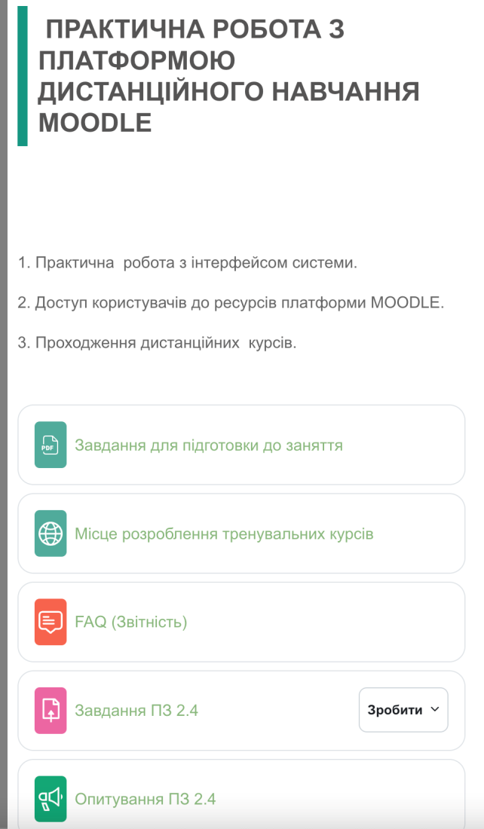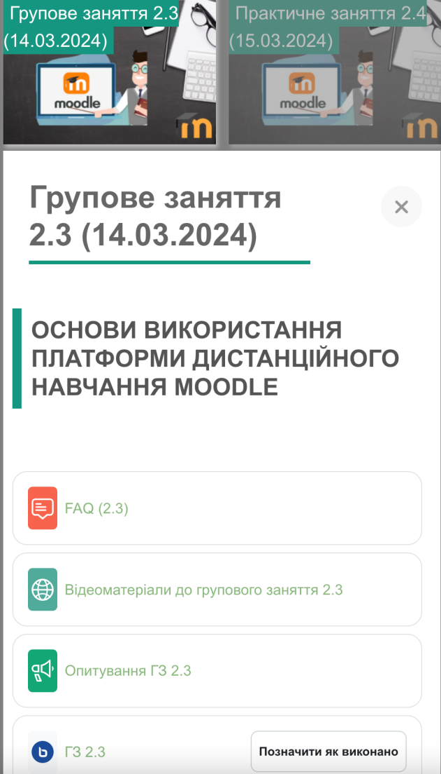

Рис. 4. Варіант наповнення заняття структурними елементами

Начальник науково-методичного центру

організації та провадження освітньої діяльності

полковник Микола ПАЛАМАР